Метод ветвей и границ. Задача коммивояжера и методы её решения.
11 вариант
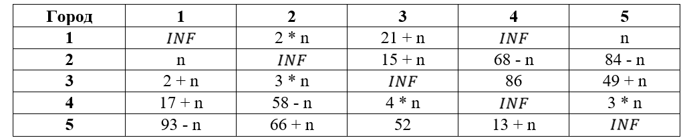
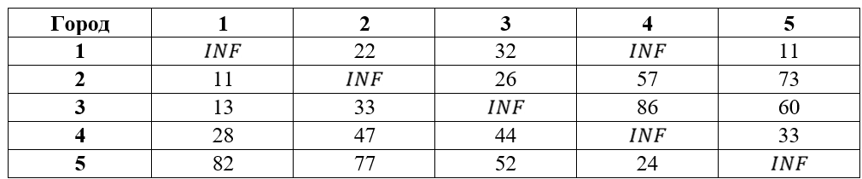
1) Мы должны найти минимальные значения по строкам и выписать их в отдельный столбец справа. Эти значения будем называть константами приведения для строк.
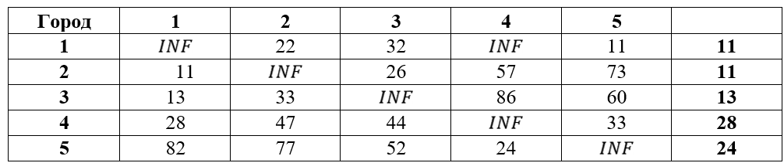
2) Далее нужно провести редукцию строк, т.е. нужно отнять от каждого элемента каждой строки соответствующий минимум по этой строке.
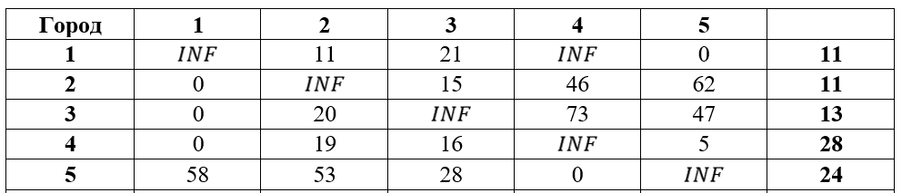
3) Далее нужно найти минимальные значения по столбцам, как и для строк. Будем называть их константами приведения для столбцов.
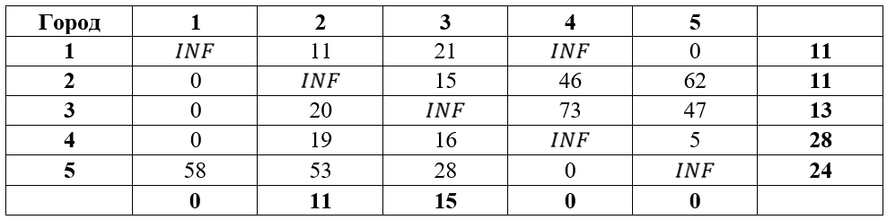
4) Нужно так же, как и для строк, провести редукцию матрицы по столбцам.
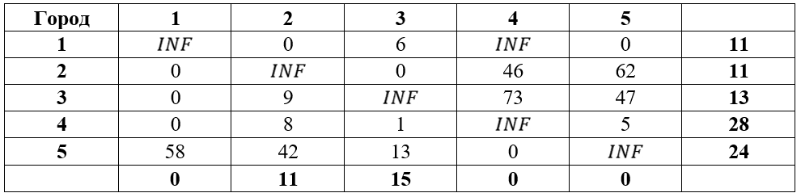
5) Теперь на этом шаге, т.к. мы только начали нам нужно высчитать корневую локальную нижнюю границу. Для этого нужно сложить все константы приведения для строк и константы приведения для столбцов.
H0 = 11 + 11 + 13 + 28 + 24 + 0 + 11 + 15 + 0 + 0 = 113
Корень дерева
113

6) Теперь нужно для каждой нулевой клетки посчитать ее оценку. Оценкой будем называть сумму минимума по строке и минимума по столбцу, не учитывая саму нулевую клетку.
Эти оценки будут штрафами, если мы не будем использовать данный отрезок.
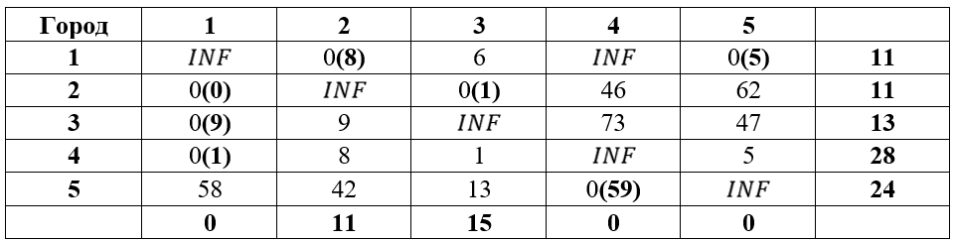
7) Из всех оценок мы должны выбрать наибольшую. В данном случае это путь из города 5 в город 4.
8) На этом шаге у нас появляется ветвление. Будет ветка, где мы берем этот отрезок в конечный маршрут, и ветка, где мы не берем этот отрезок в конечный маршрут.
9) Сначала рассмотрим ветку, где мы включаем этот отрезок в маршрут. Для этого нам надо произвести редукцию матрицы, т.е. вычеркнуть строку для города 5 и столбец для города 4, а также в клетку на пересечении строки 4 и столбца 5 поставить INF, т.к. если мы уже взяли путь 5-4, то обратно из 4 в 5 мы возвращаться не будем.
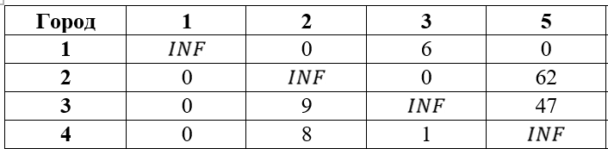
10) Теперь нужно вычислить локальную нижнюю границу для этой ветки. Для этого нужно найти минимумы по строкам и сделать редукцию по строкам, затем найти минимумы по столбцам и сделать редукцию по столбцам.
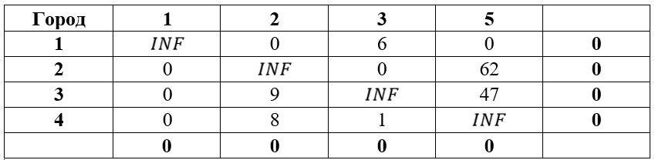
Локальная нижняя граница равна сумме локальной нижней границы для родителя этой вершины и сумме констант приведения по строкам и констант приведения по столбцам. В данном случае H(5-4) = 113 + 0 + 0 = 113.
Для второй ветви мы не включаем маршрут 5-4, а значит мы платим штраф.
Тогда H(5*-4*) = 113 + 59 = 172.(Звездочки обозначают, что мы не берем этот отрезок пути).
Корень дерева
113

5*-4*
172
5-4
113

11) Теперь мы должны из всех еще не ветвившихся вершин выбрать ту, у которой наименьшая нижняя граница. В данном случае это та, когда мы берем путь 5-4. Продолжаем решать по этой ветке.

Так как для данной ветки при подсчете локальной нижней границы мы уже считали константы приведения и производили редукции, то можно сразу перейти к этапу подсчета оценок нулевых клеток.
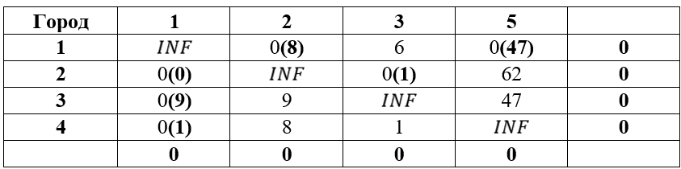

Наибольшую оценку имеет путь 1-5. Снова у нас ветвление: маршрут, где берем отрезок 1-5, и маршрут, где не берем путь 1-5.
12) Рассмотрим ветку, где берем путь 1-5. Для этого производим редукцию матрицы.
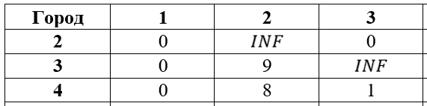

13) Вычисляем минимумы по строкам и производим редукцию по строкам, вычисляем минимумы по столбцам и производим редукцию по столбцам.
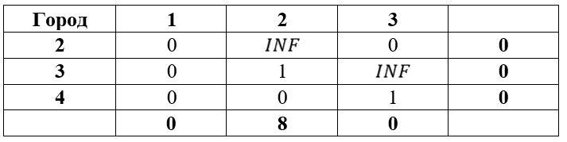
Теперь считаем локальную нижнюю границу. H(1-5) = 113 + 8 + 0 = 121. Считаем локальную нижнюю границу для ветки, где мы не берем путь 1-5.
H(1*-5*) = 113 + 47 = 160.
Корень дерева
113

5*-4*
172
5-4
113

1*-5*
160
1-5
121

13) Теперь мы должны из всех еще не ветвившихся вершин выбрать ту, у которой наименьшая нижняя граница. В данном случае это та, когда мы берем путь 1-5. Продолжаем решать по этой ветке.

Так как для подсчета локальной нижней границы мы уже нашли минимумы по строкам и столбцам и провели редукцию по строкам и столбцам соответственно, то можно сразу перейти к шагу вычисления оценок нулевых клеток.
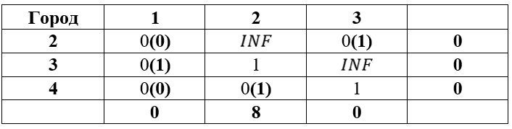

В данном случае у нас получилось 3 пути с одинаковыми оценками 1. Выбираем любой из них. Например, пусть это будет путь 2-3.
Снова у нас ветвление: маршрут, где берем отрезок 2-3, и маршрут, где не берем отрезок 2-3.

14) Рассмотрим ветку, где мы берем путь 2-3. Т.к. у нас есть маршрут 3-2, то там мы ставим INF(мы не будем возвращаться обратно).
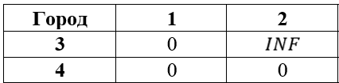
Мы должны найти минимумы по строкам и по столбцам, провести редукцию матрицы по строкам и по столбцам.
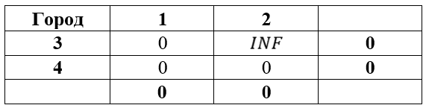
Так как все нули, то ничего не делаем. Тогда локальная граница для данной ветки равна H(2-3) = 121 + 0 + 0 = 121.
Для ветки, в которой мы не включаем отрезок 2-3, локальная нижняя граница будет H(2*-3*) = 121 + 1 = 122.

Корень дерева
113

5*-4*
172
5-4
113

1*-5*
160
1-5
121

2*-3*
122
2-3
121

Снова выбираем ветку из всех еще не ветвившихся, у которой наименьшая локальная нижняя граница. Это ветка, где мы берем путь 2-3.
Продолжаем по ней.
Так как снова для подсчета локальной нижней границы мы уже находили минимумы по строкам и столбцам и производили редукцию по строкам и столбцам, то переходим к шагу подсчета оценок нулевых клеток.
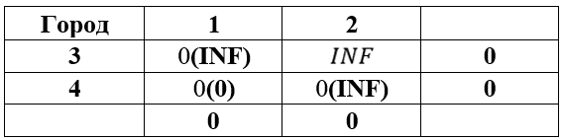
У нас снова несколько клеток с одинаковыми оценками, выбираем любую из них. Например, 3-1. Снова у нас ветвление: маршрут, где берем отрезок 3-1, и маршрут, где не берем отрезок 3-1.
Рассмотрим ветку, где мы берем отрезок 3-1.
Считаем минимумы по строкам и столбцам, производим редукцию по строкам и столбцам.
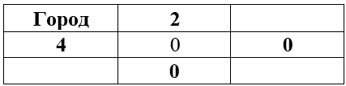
Получается, что локальная нижняя граница будет H(3-1) = 121 + 0 + 0 = 121.
Для ветки, где мы не берем путь 3-1, локальная нижняя граница будет H(3*-1*) = 121 + INF = INF

Корень дерева
113

5*-4*
172
5-4
113

1*-5*
160
1-5
121

2*-3*
122
2-3
121

3*-1*
INF
3-1
121

Из всех еще не ветвившихся веток наименьшую локальную границу имеет ветка, где мы берем путь 3-1. Продолжаем по ней.
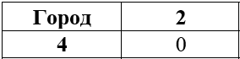
У нас остался последний путь 4-2. Добавляем его ко всем.
Теперь осталось соединить все отрезки и найти длину.
У нас есть отрезки 5-4, 1-5, 2-3, 3-1, 4-2.
Получаем путь 5->4->2->3->1->5
Его длина равняется последней нижней границе и равна 121.

ТАК КАК ПО ЗАДАНИЮ НУЖНО НАЙТИ ВСЕ ПУТИ, ТО НУЖНО РАССМАТРИВАТЬ ВСЕ ВАРИАНТЫ, КОГДА ОЦЕНКИ НУЛЕВЫХ КЛЕТОК БЫЛИ ОДИНАКОВЫЕ.
Там, где были 2 оценки равные INF разницы не будет, поэтому этот шаг не будем рассматривать.
Также, там, где были 3 оценки равные 1 все отрезки будут получаться те же самые, поэтому в конце мы все равно получим данный путь.

Решение с помощью перестановок

Salesman.h
#pragma once
#include "permutation.h"
#include <vector>

namespace SalesMan{
int salesman(int n, std::vector<std::vector<int>> distance, std::vector<int> &result);
}

Salesman.cpp
#include "Salesman.h"
#define INF 0x7fffffff

namespace SalesMan {
int calculateDistance(int n, std::vector<std::vector<int>> distance, std::vector<int> result, bool &t) {
int sum = 0;
for (int i = 1; i < n; i++) {
if (distance[result[i - 1]][result[i]] == INF) {
t = false;
return 0;
}
sum += distance[result[i - 1]][result[i]];
}
if (distance[result[n - 1]][result[0]] == INF) {
t = false;
return 0;
}
sum += distance[result[n - 1]][result[0]];
return sum;
}
int salesman(int n, std::vector<std::vector<int>> distance, std::vector<int>& result) {
permutations::permutation p(n);
int res = 10000000;
int k = p.getfirst();
while (k >= 0) {
bool t = true;
int sum = calculateDistance(n, distance, p.sset, t);
if (t) {
if (sum < res) {
res = sum;
for (int i = 0; i < n; i++) {
result[i] = p.sset[i];
}
}
}
k = p.getnext();
}
return res;
}
}

main.cpp
#include <iostream>
#include <Windows.h>
#include "permutation.h"
#include "Salesman.h"
#include <vector>
#define INF 0x7fffffff

using namespace std;

int main() {
SetConsoleCP(1251);
SetConsoleOutputCP(1251);
vector<vector<int>>matrix = {
{INF, 22, 32, INF, 11},
{11, INF, 26, 57, 73},
{13, 33, INF, 86, 60},
{28, 47, 44, INF, 33},
{82, 77, 52, 24, INF}
};
std::cout << "\n-- Задача коммивояжера -- ";
std::cout << "\n-- количество городов: " << 5;
std::cout << "\n-- матрица расстояний : ";
for (int i = 0; i < 5; i++)
{
std::cout << '\n';
for (int j = 0; j < 5; j++) {
if (matrix[i][j] != INF) std::cout << matrix[i][j] << " ";
else std::cout << "INF" << " ";
}
}
vector<int> res(5);
int dist = SalesMan::salesman(5, matrix, res);
std::cout << "\n-- оптимальный маршрут: ";
for (int i = 0; i < 5; i++) std::cout << res[i] + 1 << "-->"; std::cout << res[0] + 1;
std::cout << "\n-- длина маршрута : " << dist;
}
